Cheatsheet

Name: Code: Ergebnis:


grösste Überschrift: <h1>Text</h1>

kleinste Überschrift: <h6>Text</h6>

Absatz: <p>Text</p>

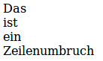
Zeilenumbruch: <br>

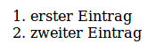
Liste mit Zahlen: <ol>
<li>erster Eintrag</li>
<li>zweiter Eintrag</li>
</ol>

Liste mit Punkten: <ul>
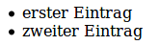
<li>erster Eintrag</li>
<li>zweiter Eintrag</li>$
</ul>

Liste mit Beschreibung: <dl>
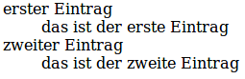
<dt>erster Eintrag<dt>
<dd>das ist der erste Eintrag</dd>
<dt>zweiter Eintrag<dt>
<dd>das ist der zweite Eintrag<dd>
</dl>


Bild: <img src=“pfad/name.jpg“
width=“100px“ height=“65px“
border=“2px“>

Tabelle: <table border=“1“>
<tbody>
<tr>
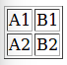
<td>A1</td>
<td>B1</td>
</tr>
<tr>
<td>A2</td>
<td>B2</td>
</tr>
</tbody>
</table>

Name: Code: Ergebnis:

fetter Text: <strong>fett</strong>

kursiver Text: <em>kursiv</em>


tiefgestellter Text : Text<sub>tiefgestellt</sub>

hochgestellter Text: Text<sup>hochgestellt</sup>


Textbox: <input type="text">


Textfeld: <textarea rows="5" cols="40">
</textarea>


Checkbox: <input type="checkbox">

Radio-Button: <input type="radio">

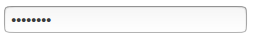

Passwort: <input type="password">
Button: <button type="button">Klick mich!</button>

CSS

Name: Code: Ergebnis:

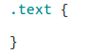
Klasse: .klassename {
// Hier Code eingeben
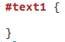
}
Id: #id {
// Hier Code eingeben
}
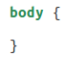
Element (body, h1, p...): body {
// Hier Code eingeben
}

Hintergrundfarbe : background-color: orange;


Schriftart: font-family: „Purisa“;

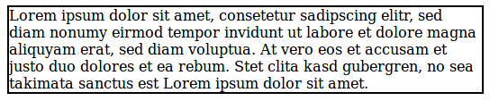
Border: border-style: solid;
border-width: 2px;

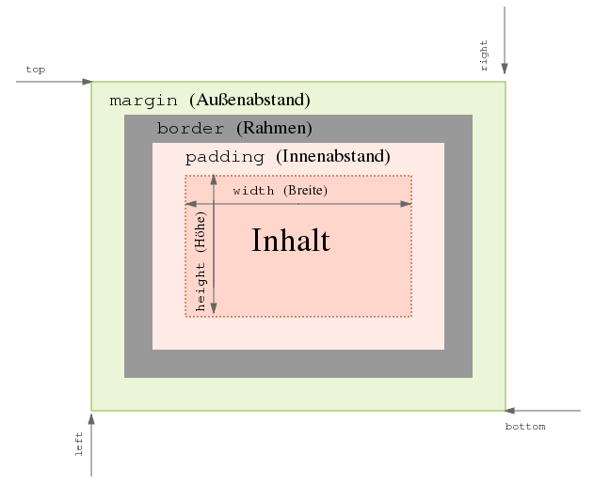
Höhe: height: 100px;

Breite width: 300px;

Rand border-width: 5px;

Abstand aussen margin: 10px;

Oben margin-top: 10px;

Unten margin-bottom: 10px;

Links margin-left: 10px;

Rechts margin-right: 10px;

Abstand innen padding: 10px;

Oben padding-top: 10px;

Unten padding-bottom: 10px;

Links padding-left: 10px;

Rechts padding-right: 10px;

